

Spis treści

- Lekcja 1 Edycja 2013/2014
Talent na talenty zamień – czyli jak się dobrze „sprzedać”.………………………3
- Lekcja 2 Edycja 2013/2014
Od talentu do biznesplanu …………………………………………………………………………..8
- Lekcja 3 Edycja 2014/2015
Droga do negocjacji – etykieta w światowym biznesie cz. I. Talenty i umiejętności menedżera w dobie globalizacji……………………………………………13

- Lekcja 4 Edycja 2014/2015
Droga do negocjacji – etykieta w światowym biznesie cz. II. Jacy jesteśmy i co wiemy o innych – podstawy dobrego biznesowego dialogu.……………………………………………………………………………………………………….19
- Lekcja 5 Edycja 2015/2016
Jak stworzyć dobre CV i list motywacyjny – przygotowanie do rozmowy kwalifikacyjnej...............................................................................26
- Lekcja 6 Edycja 2016/2017
„Gdybym był bogaty” – czyli co nas wzbogaca, jak się to osiąga, dokąd nas prowadzi. Lekcja o bankowym kredycie. ………………………………………..33

Lekcja 1
CZAS TRWANIA: 45 MIN.
Temat: Talent na talenty zamień – czyli jak się dobrze „sprzedać”.

Cele:
Uczeń:
- uczy się rozpoznawania talentów w sobie i innych,
- wykorzystuje doświadczenia życiowe do budowania curriculum vitae,
- uczy się autoprezentacji przed potencjalnym pracodawcą.

Metody: Poglądowe, praktycznego działania, słowne.
Formy: Indywidualna, grupowa, zbiorowa.
Środki dydaktyczne:
- Zadanie 1;
- Zadanie 2.

Przebieg zajęć:
00:00
Sprawdzenie obecności przez nauczyciela i zapisanie tematu lekcji
na tablicy.
00:02
- Nauczyciel na tablicy pisze słowo „talent”. Prosi uczniów, aby kolejno podchodzili do tablicy i dopisywali skojarzenia, jakie wiążą się z tym słowem.
Jeśli wśród odpowiedzi nie padnie skojarzenie z biblijnymi pieniędzmi − „talentami”, to naprowadza uczniów na takie skojarzenie i tłumaczy,

że w starożytnej Grecji słowo „talent” oznaczało jednostkę wagowo-pieniężną o ciężarze około 26 kg.
Nauczyciel pyta uczniów, dlaczego według nich słowo talent w odniesieniu do umiejętności ma swój źródłosłów w talentach – monetach. Naprowadza na odpowiedź, że umiejętnie wykorzystane talenty przynoszą także owoce w postaci pieniędzy.
00:04
- Nauczyciel prosi, aby uczniowie podobierali się w pary – najlepiej
zaprzyjaźnione ze sobą. Rozdaje każdemu kartę pracy z Zadaniem 1.
Zadanie 1

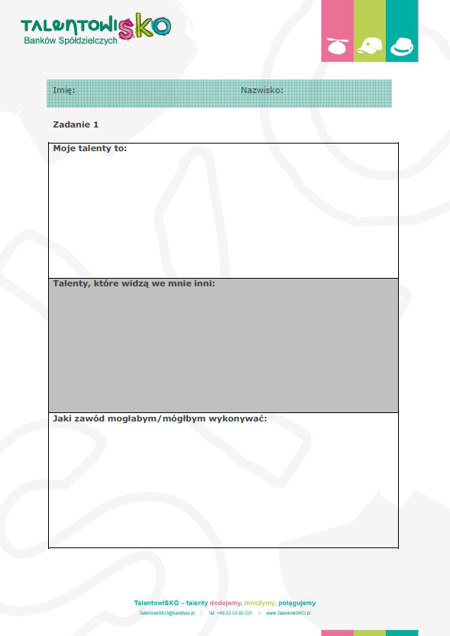

Prosi, aby każdy uczeń na górze kartki wpisał swoje imię
i nazwisko.
Następnie zachęca, aby każdy w pierwszą rubrykę wpisał, jakie widzi w sobie talenty/umiejętności, które pomagają mu w życiu i/lub są źródłem dumy.

00:07
- Następnie uczniowie zamieniają się kartkami i wypełniają rubrykę
nr 2 na kartce otrzymanej od kolegi/koleżanki, wpisując takie talenty, umiejętności, jakie dostrzegają w drugiej osobie.
W trakcie wykonywania zadania nauczyciel podpowiada, że każdy
ma w sobie talent i nie musi on być związany z umiejętnościami manualnymi, czy artystycznymi. Mogą być to umiejętności np.:
- natury psychologicznej (talent do przekonywania, talent
do rozśmieszania, inne);
- lingwistyczne (talent do języków obcych);
- analityczne (predyspozycje do nauki przedmiotów ścisłych, zapamiętywania dat wydarzeń, zestawiania faktów, wyciągania wniosków itp.)
00:10
- Gdy uczniowie uzupełnią drugą rubrykę, nauczyciel zbiera kartki
i odczytuje wpisy kolejnych osób (nie podając imienia). Następnie pyta klasę, w jakich zawodach ich zdaniem przydałby się taki zestaw talentów.
Zawody wpisuje na kartkę do trzeciej rubryki. Na koniec rozdaje kartki
i pyta uczniów, czy zaskoczyły ich zawody, które im zarekomendowano.
00:20
- Nauczyciel pisze na tablicy „Curriculum vitae” i pyta uczniów, czy wiedzą, co to jest. Tłumaczy, że to rodzaj autoprezentacji osoby, która aplikuje np. do nowej pracy.
Uczniowie metodą burzy mózgów rozmawiają o tym, jakie ich zdaniem elementy powinny znaleźć się w CV. Nauczyciel wypisuje je na tablicy.
Podkreśla, że w rubrykę „Doświadczenie zawodowe” powinno się wpisywać każdy rodzaj pracy, jaką się wykonywało (także pracę nieodpłatną, wolontariacką lub np. realizowaną dla znajomych), w tym również pracę „na czarno”. Pyta uczniów, kto wyjaśni, co znaczy, praca „na czarno”.
Nauczyciel podpowiada, że w przypadku jakichkolwiek prac zleconych uczniowie powinni podać inne doświadczenia pokrewne względem stanowiska.
Podpowiedzi:
- opieka nad młodszym rodzeństwem to nic innego, jak opieka nad dzieckiem,
- redakcja szkolnej gazetki to rodzaj doświadczenia redakcyjnego.
00: 25
- Nauczyciel rozdaje uczniom karty pracy do Zadania 2.
Prosi ich, aby wybrali po jednym stanowisku, na które chcieliby aplikować. Następnie poleca przygotowanie na potrzeby procesu rekrutacyjnego. W trakcie tworzenia CV uczniowie powinni wspierać się kartą wypełnioną w ramach Zadania 1.

Zadanie 2
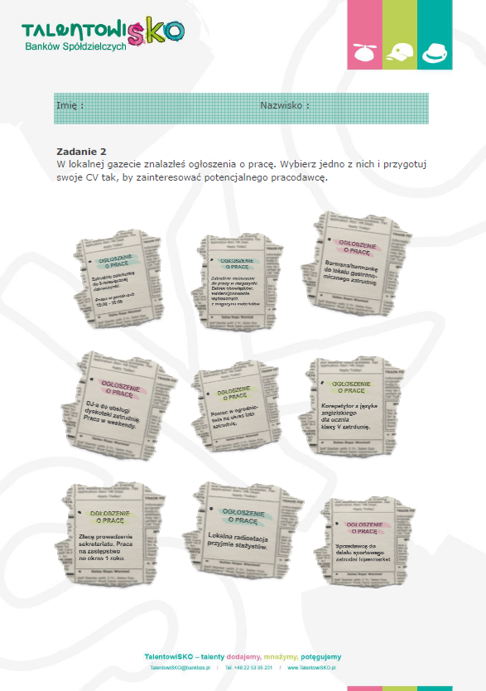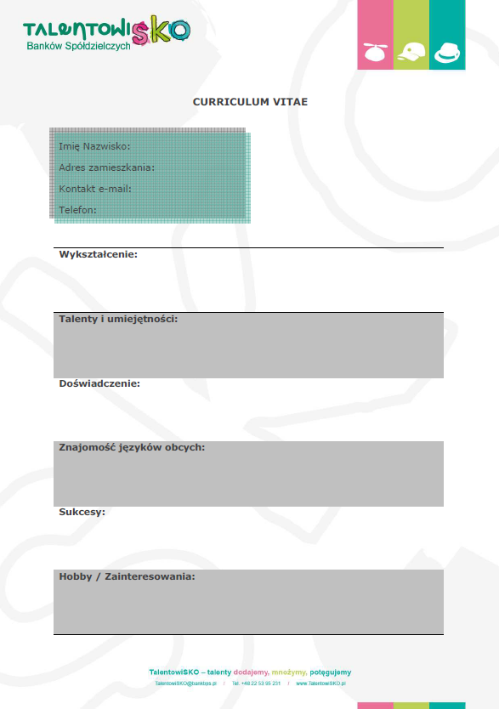

00:35
- Nauczyciel dzieli klasę na grupy, w zależności od ogłoszenia, na które aplikowała dana osoba. W grupach uczniowie prezentują sobie nawzajem przygotowane CV. Następnie metodą burzy mózgów pomagają uzupełnić CV koleżanek i kolegów tak, aby było jak najbardziej atrakcyjne.
00:40
- Nauczyciel prosi każdą z grup o wytypowanie jednej osoby, która ich zdaniem najlepiej potrafiła się „sprzedać” w CV.
Osoby te zostają ogłoszone oficjalnymi konsultantami ds. CV. Nauczyciel poleca wszystkim, aby korzystali z ich pomocy, gdy w przyszłości będą przygotowywać prawdziwe CV.
00:44
- Jeśli jest taka możliwość, nauczyciel zapowiada wycieczkę
do zaprzyjaźnionego Banku Spółdzielczego, w którym uczniowie
poznają pracę bankowca.

00:45
Informacje dodatkowe
Propozycja pracy domowej:
Stworzenie CV osoby, która jest dla nich autorytetem. CV powinno zawierać także argumenty, dlaczego dana osoba stanowi wzór od naśladowania.

Lekcja 2
CZAS TRWANIA: 90 min.
Temat: Od talentu do biznesplanu.

Cele:
Uczeń:
- poznaje podstawowe zasady i narzędzia tworzenia biznesplanu,
- uczy się współpracy w grupie dla osiągania wspólnych celów
biznesowych,
- uczy się dostrzegania w sobie talentów, które może wykorzystać dla osiągnięcia celów.
Metody: Poglądowe, praktycznego działania, słowne.
Formy: Indywidualna, grupowa, zbiorowa.
Środki dydaktyczne:
- Zadanie 1
(po jednej kartce na 4-5 osób),
- Zadanie 2
(po jednej kartce na 4-5 osób).

Przebieg zajęć:
00:00
Sprawdzenie obecności przez nauczyciela i zapisanie tematu lekcji
na tablicy.
00:02
- Nauczyciel pisze na tablicy słowa „Umiejętność” i „Pieniądz”. Pyta,
co je łączy? (talent)
Przypomina, że na poprzedniej lekcji uczniowie uczyli się dostrzegać
w sobie talenty, które mogą im pomóc w zdobyciu pracy.

Nauczyciel zwraca uwagę uczniów na fakt, że często łatwiej jest osiągać cele, jeśli nawiąże się współpracę z innymi osobami, których talenty lub zasoby uzupełniają nasze predyspozycje. Na takiej zasadzie działają spółdzielnie, w których każdy z członków wnosi jakieś udziały. Mogą to być pieniądze, ale także zasoby materialne, takie jak np. lokal, urządzenia itp.
Na dzisiejszej lekcji uczniowie nauczą się wykorzystywać talenty i zasoby wynikające ze współpracy z innymi. Poznają także zasady tworzenia
biznesplanu.
00:04
- Nauczyciel pyta uczniów, czy możliwe jest otworzenie biznesu z dnia
na dzień. Prosi ich o podanie zagadnień, które należy zrobić wcześniej.
Naprowadza uczniów na odpowiedź, że:
- najpierw potrzebny jest pomysł (produkt lub usługa),
- pomysł musi być realnie dopasowany do potrzeb jakiejś grupy,
która będzie skłonna za niego zapłacić.

Nauczyciel wyjaśnia, czym jest popyt (ilość towaru, którą nabywcy
są skłonni kupić w określonym czasie przy ustalonej cenie) oraz podaż (ilość towaru, którą dostawcy są skłonni dostarczyć na rynek
w określonym czasie).
Nauczyciel dzieli tablice na 4 części i przygotowuje ją do analizy SWOT.
Tłumaczy, że SWOT to najbardziej powszechne narzędzie stosowane
do analizowania pomysłów biznesowych. Skrót pochodzi
od angielskich słów:
- Strenghts (wymawiane strenfs) – czyli mocne strony danego przedsięwzięcia, wynikające z niego samego,
- Weaknesses (wymawiane łiknesyz) – czyli słabe strony danego przedsięwzięcia, wynikające z niego samego,
- Opportunities (wymawiane oportiunitiz) – czyli możliwości, jakie dla danego przedsięwzięcia stwarza sytuacja od niego niezależna,
- Threghts (wymawiane frec) – czyli zagrożenia, jakie dla danego przedsięwzięcia stwarza sytuacja od niego niezależna.

00:07
- Nauczyciel dzieli klasę na zespoły 4-5-osobowe (spółdzielnie) i rozdaje im kartę pracy, prosząc o wykonanie Zadania 1. Uczniowie mają sobie wyobrazić, że chcą założyć w swoim mieście klubokawiarnię. Na początek, przy pomocy analizy SWOT, mają się zastanowić, jaki profil powinna mieć klubokawiarnia i co oferować, aby wpisywała się w potrzeby lokalnej społeczności.
Zadanie 1

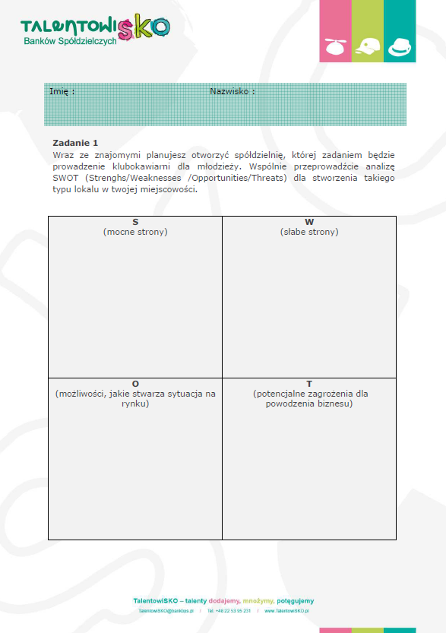
0:12
- Nauczyciel prosi zespoły o zaprezentowanie wniosków. Zapisuje
je na tablicy (powstaje jeden wspólny SWOT dla wszystkich zespołów).
00:16
- Nauczyciel podkreśla, że uczniowie dostrzegli pewne możliwości
i zagrożenia projektu. Teraz powinni przystąpić do wymyślenia takiej koncepcji klubokawiarni, by stała się ona popularna i opłacalna.
Poleca uczniom wykonanie Zadania 2 − od punktu 1 do 8.

Zadanie 2

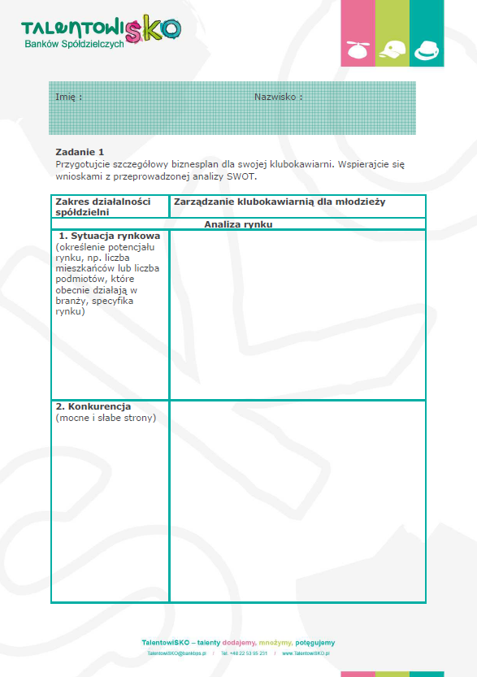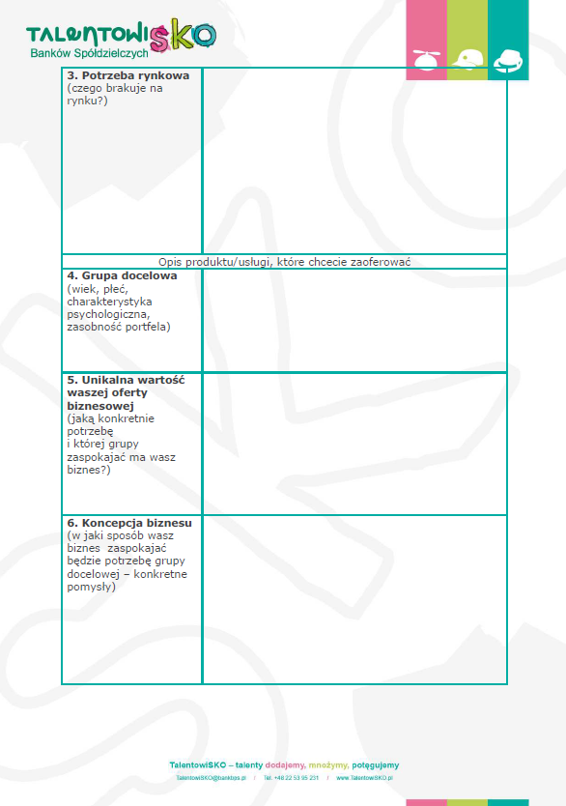

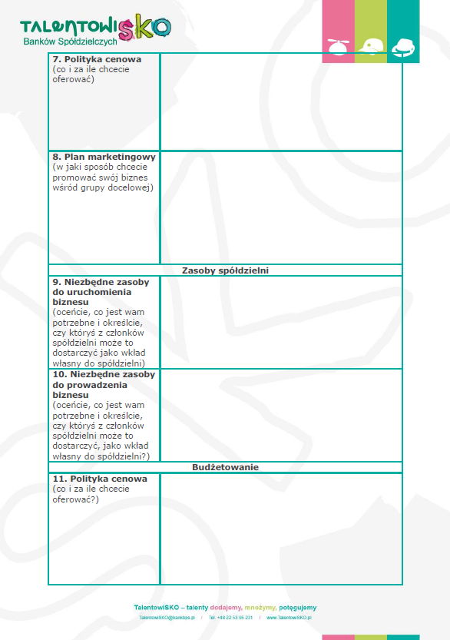

00:35
Uczniowie prezentują swoje koncepcje.
00:45
- Nauczyciel zachęca uczniów, aby spróbowali oszacować swój plan
od strony finansowej. W tym celu wypełniają oni punkty 9-13 w tabeli.
00:65
Uczniowie prezentują swoje wyliczenia.
00:85
Nauczyciel pyta uczniów, która część zadania była dla nich najtrudniejsza, a która najprzyjemniejsza.
Informuje ich, że Bank Spółdzielczy organizuje konkurs pod hasłem
„Inkubator Szkolnych Biznesów”. Zasady konkursu są proste.
Poszczególni uczniowie indywidualnie lub w grupie (dwie kategorie) opracowują biznesplan dla autorskiego pomysłu na biznes. Mogą
go zgłosić do konkursu i wygrać atrakcyjne nagrody. Szczegóły konkursu znajdą na Talentowisko.pl.
00:90
Informacje dodatkowe.
Przykład pracy domowej: W oparciu o analizę SWOT uczniowie mają rozważyć:
- uruchomienie w swoim mieście/wsi nowego przedszkola dla dzieci,
- otwarcie sklepu z ekologiczną żywnością,
- salonu z motocyklami.

Lekcja 3
CZAS TRWANIA: 45 MIN.
Droga do negocjacji – etykieta w światowym biznesie cz. I.
Temat: Talenty i umiejętności menedżera w dobie globalizacji.

Cele:
Uczeń:
- Charakteryzuje zasady Programu Banków Spółdzielczych „TalentowiSKO”.
- Wiąże nabywane umiejętności i rozwijane talenty z procesem doskonalenia w zakresie edukacji finansowej.
- Wyszukuje zwyczaje kulturowe, postawy i wartości, które są charakterystyczne dla biznesmenów funkcjonujących na rynkach europejskich i pozaeuropejskich.
- Analizuje zachowania stereotypowe i postawy generalizujące oraz porównuje je z postawami kulturowej tolerancji i zrozumienia.
- Na przykładach zachowań biznesowych z różnych stron świata uczy się otwartości i wiarygodności.
- Porównuje swoje zachowania biznesowe do postaw charakterystycznych dla kultur różnych od polskiej.
- Dzięki uczestnictwu w sytuacjach problemowych i odwzorowujących, potrafi rozróżnić przyczyny właściwej i niewłaściwej komunikacji.
- Charakteryzuje zasady etykiety biznesowej: zachowanie przy stole, zabieranie głosu, zasady rozmowy biznesowej - specyficzne dla różnych kręgów kulturowych.

Metody: Poglądowe, praktycznego działania: drama, praca z rocznikiem
statystycznym, mapą, słowne.

Formy: Indywidualna, grupowa, zbiorowa.

Środki dydaktyczne:
- Załącznik nr 1

Miejsce:
Ten cykl lekcji może być przeprowadzony również w pracowni komputerowej. Wszelkie zadania mogą wtedy przybrać formę opracowań graficznych, a plakat – stać się prezentacją multimedialną (Power Point lub inne). Wtedy każdy członek grupy przygotowuje określone treści do prezentacji.

Inspiracje i źródła:
- B. Tomalin, M. Nicks: Światowe kultury biznesu. Warszawa 2014
- Negocjacje w Chinach.
- Etyka w biznesie, czyli pierwsze kroki w Indiach.
- Savoir vivre w biznesie – cz. IV – Jak uniknąć gafy w towarzystwie zagranicznych kontrahentów.
- Grooming-talk, czyli rozmowy kontrolowane

Przebieg zajęć:

00:00

Sprawdzenie obecności przez nauczyciela i zapisanie tematu lekcji na tablicy.

00:02: Wprowadzenie

- Nauczyciel: W Programie Banków Spółdzielczych „TalentowiSKO” odkrywamy i rozwijamy swoje talenty, byśmy mogli w przyszłości świetnie sobie poradzić w życiu i dzięki aktywności oraz pozyskanym dzięki temu pieniądzom - zrealizować marzenia.

Dzisiejsza lekcja jest pierwszą w tym roku szkolnym z cyklu zajęć objętych Programem Edukacji finansowej „TalentowiSKO”, który od 2013 roku – dzięki Bankom Spółdzielczym – jest prowadzony w blisko 500 szkołach różnych typów w Polsce. W konkursach Programu „TalentowiSKO” bierze udział ponad 20 tysięcy dzieci i młodzieży.

Żyjemy w czasach globalizacji. Oznacza to, że możemy znaleźć się w sytuacji, że trzeba będzie prowadzić biznes z firmami znajdującymi się na kilku kontynentach, jak również współpracować z osobami o różnych prze konaniach religijnych, systemie wartości, sposobach prowadzenia rozmowy.

Dlatego musimy znać ich zachowania kulturowe. Aby było to możliwe, trzeba widzieć, co nas różni. Po co? Abyśmy mogli się porozumieć i

skutecznie działać. Działanie, aktywność – to cechy menedżerów. Planowanie działań, mądre kierowanie zespołem i odpowiednie zachowanie – to konieczne umiejętności osób, które chcą być doradcami bankowymi, ubezpieczeniowymi, prezesami firm, czy menedżerami. Te talenty rozwijamy w ramach Programu „TalentowiSKO”.

Oto prognozowana lista 10 najdynamiczniej rozwijających się gospodarek w roku 2030, w oparciu o wysokość produktu krajowego brutto. Porównajcie tę listę z aktualnymi badaniami GUS prowadzonymi w roku 2014 – Załącznik nr 1,

00:03 – 00:08

- Uczniowie: Zapoznają się z największymi dzisiaj gospodarkami świata w odniesieniu do PKB brutto oraz porównują ją z prognozami na rok 2030.

Załącznik 1

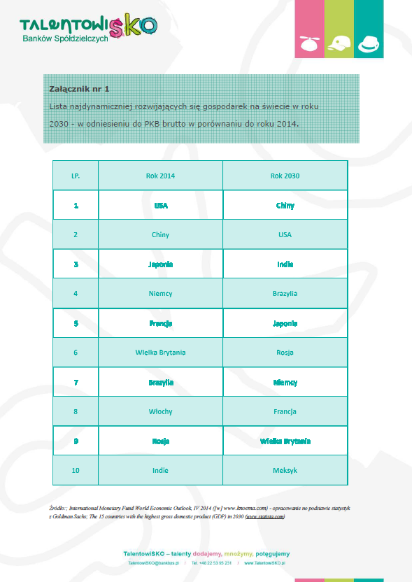

00:08

- Nauczyciel: Jakie wnioski można wysnuć z tych porównań?

00:09

- Uczniowie: Oglądają położenie wymienionych krajów na mapie świata i przedstawiają wnioski. Prognozowane odpowiedzi:
- Wyraźnie widać wzrost znaczenia rynków azjatyckich i amerykańskich w światowej gospodarce: Chiny i Indie przed USA, ale zaraz po nich: Brazylia, Japonia.
- Dominują na liście gospodarki pozaeuropejskie.

00:12

- Nauczyciel: Jak widzicie, być może niejednemu z Was przyjdzie współpracować z firmą z dalekiego świata. Podejmując taką współpracę, należy zdawać sobie sprawę, że wszystkie wymienione kraje mają zróżnicowaną kulturę i rozwijać w sobie talenty służące rozmowie. Ich mieszkańcy są opanowani albo swobodni, gadatliwi albo milczący, cenią sobie zachowania formalne albo nieformalne, lubią w czasie pracy sobie pożartować albo uważają to za nietakt. Niektórzy cenią sobie prywatność, inni od razu zapraszają do domu i urządzają wystawne przyjęcie. Dla jednych ważne są relacje i poznanie partnera, dla innych – realizacja zadania. Jak się nie pogubić w tym galimatiasie? Jak zasłużyć na zaufanie w oczach menedżerów i zyskać wiarygodność dla swojej firmy? Jak uważacie?

00:13:

- Uczniowie: Szukają odpowiedzi. Możliwe propozycje:
- Należy więcej wiedzieć o mentalności ludzi z danego kraju.
- Trzeba poznać środowisko, w którym biznesmeni byli wychowywani: założenia religii, wartości etyczne, które są dla nich ważne, model rodziny, postawy oceniane jako preferowane w środowisku.

00: 16:

- Nauczyciel: W takim razie zróbmy pewien eksperyment. Wyobraźcie sobie, że jesteście menedżerami i pojawia się przed nami wielkie wy

zwanie – duży biznesowy kontrakt z zagraniczną firmą. Bardzo Wam zależy na tym, by dobrze się przygotować do pierwszego spotkania. Podzielimy się na cztery grupy. Pracując w zespołach, spróbujcie wypisać po pięć zasad, których będziecie przestrzegać w tej wyjątkowej sytuacji. Używajcie do tego celu imperatywów (zdań wykrzyknikowych) tak, by powstało coś w rodzaju kodeksu Waszego zachowania w obcym środowisku kulturowym.

00.17 – 00.30:

- Uczniowie: Praca w grupach. Definiowanie zasad kodeksu.

00:31

- Nauczyciel: Przedstawcie wyniki Waszej pracy.

00:32 – 00:43:

- Uczniowie: Przedstawienie pracy zespołów. Zapisywanie wszystkich odpowiedzi na dużym kartonie, a następnie umieszczenie kartonu na gazetce klasowej.
Projektowane odpowiedzi:

KODEKS MENEDŻERA ZA GRANICĄ
- Przygotuj się do podróży, poczytaj o mieszkańcach kraju, do którego jedziesz i wartościach, których przestrzega.
- Obserwuj to, co się wokół ciebie dzieje.
- Nie ulegaj stereotypom.
- Szukaj szefa i obserwuj, jak się zwracają do niego współpracownicy.
- Jeśli czegoś nie rozumiesz, otwarcie pytaj.
- Nie przykładaj miary twojego kręgu kulturowego do tego, co widzisz.
- Sprawiaj dobre wrażenie, nie wyrywaj się przed innych.
- Zachowuj się skromnie i elegancko, często się uśmiechaj.
- Miej na sobie odpowiednie do spotkania ubranie.

00:44 – 00:45:

Nauczyciel: Czego nauczyliśmy się na tej „TalentowiSKOwej” lekcji? Jakie cechy rozwinęliśmy? (uczniowie odpowiadają) Dopiero, kiedy określiliśmy

cechy naszej postawy, możemy doskonalić swoje kompetencje kulturowe. Albowiem tylko osoby otwarte na innych, tolerancyjne, zainteresowane sposobem myślenia rozmówców, mogą zasiąść do negocjacyjnego stołu i uniknąć niejasności, nieporozumień czy fiaska. Dialog między ludźmi, także ten międzykulturowy – to przyszłość gospodarki, a także nowe ogniwo menedżerskich, bankowych talentów.

Zadanie domowe:

Za chwilę podzielimy się na grupy. Każda z grup ma za zadanie wyszukać w Internecie informacje dotyczące osób, pochodzących z: Chin, Indii, Niemiec, Wielkiej Brytanii/USA, Rosji. Sięgajcie szczególnie do stron naszych ambasad zlokalizowanych w tych krajach lub Wydziałów Ekonomiczno – Handlowych działających w tych państwach.
Szukajcie informacji:
- Jakie środowisko społeczne ich ukształtowało?
- Jakimi wartościami się w życiu kierują?
- Jakie mają zwyczaje, a jakie uprzedzenia?

Przynieście również materiały ilustrujące daną kulturę. Będą nam one potrzebne do tworzenia wielkiego kulturowego plakatu.

Dziękuję za współpracę.

Lekcja 4
CZAS TRWANIA: 90 min.
Droga do negocjacji – etykieta w światowym biznesie cz. II.
Temat: Jacy jesteśmy i co wiemy o innych – podstawy dobrego biznesowego dialogu.

Cele:

Uczeń:
- Charakteryzuje zasady Programu Banków Spółdzielczych „TalentowiSKO”.
- Wiąże nabywane umiejętności i rozwijane talenty z procesem doskonalenia w zakresie edukacji finansowej.
- Wyszukuje zwyczaje kulturowe, postawy i wartości, które są charakterystyczne dla biznesmenów funkcjonujących na rynkach europejskich i pozaeuropejskich.
- Analizuje zachowania stereotypowe i postawy generalizujące oraz porównuje je z postawami kulturowej tolerancji i zrozumienia.
- Na przykładach zachowań biznesowych z różnych stron świata uczy się otwartości i wiarygodności.
- Porównuje swoje zachowania biznesowe do postaw charakterystycznych dla kultur różnych od polskiej.
- Dzięki uczestnictwu w sytuacjach problemowych i odwzorowujących, potrafi rozróżnić przyczyny właściwej i niewłaściwej komunikacji.
- Charakteryzuje zasady etykiety biznesowej - specyficzne dla różnych kręgów kulturowych.

Miejsce: Lekcja ta może być przeprowadzona również w pracowni komputerowej. Wszelkie zadania mogą wtedy przybrać formę opracowań graficznych, a plakat – stać się prezentacją multimedialną (Power Point lub inne). Wtedy każdy członek grupy przygotowuje określone treści do prezentacji.

Metody: Poglądowe, praktycznego działania: drama, praca z rocznikiem
statystycznym, mapą, słowne.

Formy: Indywidualna, grupowa, zbiorowa.

Środki dydaktyczne:
- Załączniki nr 1 A,B,C,D,E
- Arkusze kartonu lub duży papier
- Komputery w pracowni komputerowej (ewentualnie)

Inspiracje i źródła:
- B. Tomalin, M. Nicks: Światowe kultury biznesu. Warszawa 2014
- Negocjacje w Chinach,www.chinyinfo.pl
- Etyka w biznesie, czyli pierwsze kroki w Indiach, www.newdelhi.trade.gov.pl.
- Savoir vivre w biznesie – cz. IV – Jak uniknąć gafy w towarzystwie zagranicznych kontrahentów, www.kluczdokariery.pl
- Grooming-talk, czyli rozmowy kontrolowane, http://dpmsoldier. pl/etykieta_brytyjczyka/talk.html
- Negocjacje w Rosji,www.arbat.net.pl

Przebieg zajęć:

00:00

Sprawdzenie obecności przez nauczyciela i zapisanie tematu lekcji
na tablicy.

00:02:

Wprowadzenie:

- Nauczyciel: W Programie Banków Spółdzielczych „TalentowiSKO” odkrywamy i rozwijamy swoje talenty, byśmy mogli w przyszłości świetnie sobie poradzić w życiu i dzięki aktywności oraz pozyskanym dzięki temu pieniądzom - zrealizować marzenia.

Na ostatnich zajęciach określiliśmy w formie imperatywów zachowania menedżera, które wpływają na poszerzenie jego negocjacyjnych talentów w kontaktach z biznesmenami pochodzącymi z różnych kręgów kulturowych. Spójrzcie na wyniki Waszej grupowej pracy – na spisane Kodeksy Menedżera. Jakie wynikają z nich wnioski?

00:04:

- Uczniowie:

Projektowane odpowiedzi:
- Tylko wtedy, gdy poznamy siedzących z nami przy stole negocjacyjnym ludzi, będziemy mogli się z nimi porozumieć.
- Poznanie jest możliwe tylko wtedy, gdy będziemy uważnie obserwować świat swoich rozmówców i ich samych.
- Porozumienie i zwycięstwo w negocjacjach jest możliwe dzięki postawie tolerancji i otwartości, a także nieoceniania według własnych modeli kulturowych.
- Nie wolno ulegać stereotypom.

00:07 – 00: 09

- Nauczyciel: Jeden z największych myślicieli Dalekiego Wschodu Sun Tzu powiedział: „Jeżeli znasz siebie i swojego przeciwnika, nie będziesz obawiał się bitwy. Jeżeli znasz siebie, lecz nie znasz wroga, jedną bitwę wygrasz, a na innej polegniesz. Jeśli nie znasz siebie ani swojego wroga, w żadnej bitwie nie odniesiesz zwycięstwa!”

Pamiętajmy o tej zasadzie!

W domu mieliście poszukać informacji dotyczących osób pochodzących: z Chin, Indii, USA, Rosji i Niemiec. Odpowiadaliście na pytania:
- Jakie środowisko społeczne ich ukształtowało?
- Jakimi wartościami się w życiu kierują?
- Jakie mają zwyczaje, a jakie uprzedzenia?

Usiądźmy w grupach, w których przygotowywaliśmy materiały o poszczególnych narodowościach. Wybierzcie spośród Was szefa grupy. Rozłóżcie przyniesione materiały dotyczące ich kultur.

00:09

- Nauczyciel: Jakie informacje najbardziej Was zafascynowały? Z jakich źródeł korzystaliście przygotowując zestawienie? (po odpowiedziach) Spróbujcie je jeszcze dodatkowo pokategoryzować, czyli ułożyć w bardziej szczegółowych niż w zadaniu domowym grupach tematycznych.

00:11 – 00:14

- Uczniowie: Podają najciekawsze informacje dotyczące każdej z kultur, kategoryzując je, np. religia, postawy i wartości, rodzina, obyczaje, sympatie, tematy tabu, rola kobiety, ceremoniał spotkań, itd., itp.

00:15 – 00:17

- Nauczyciel: Rozdaje Załączniki nr1A, B, C, D, E.
Na podstawie wiadomości zawartych w tym opracowaniu oraz na podstawie swoich poszukiwań zróbcie projekt pt. „Portret biznesmena” pochodzącego z wybranej grupy narodowej. Szefowie grup przydzielą Wam szczegółowe zadania, uwzględniając Wasze preferencje i zainteresowania. Musimy to uczynić ze względu na szerokość problemu. Rozwijamy w ten sposób talenty związane z pracą w zespole. Niech szefowie dodatkowo poprowadzą dyskusję na temat materiałów, które przygotowaliście w domu. Zaplanujcie, jak będzie wyglądał wasz plakat lub inna forma przedstawienia. Poszukajcie pomysłu na ten projekt, takiego, który będzie stanowił jakąś niespodziankę, ciekawostkę, koncept. Podstawowy jest na pewno plakat dotyczący biznesmena z różnych stron świata i wartości, które są przez niego preferowane, ale w trakcie prezentacji możecie odegrać scenkę rodzajową, przedstawić przykładowy dokument biznesowy: e-mail, zaproszenie, wizytówka, który zostałby opracowany przez biznesmena danej nacji, zaprezentować zachowanie przy stole, czy w czasie powitania. Może to być także prezentacja multimedialna (gdy jesteśmy w pracowni komputerowej) albo dialog o wartościach. Zawsze zaczyna prezentację szef grupy. Macie 30 minut na przygotowanie grupowego wystąpienia, na którym zaprezentujecie swoje „Portrety menedżerów”. Proszę, by prezentacja ta trwała maksymalnie 5 minut, ale by każdy członek zespołu miał w niej do spełnienia swoje zadanie.

00:18 – 00:40

- Uczniowie: Analizują zapisy Załącznika nr 1A, a także pracują z materiałami przygotowanymi w domu.

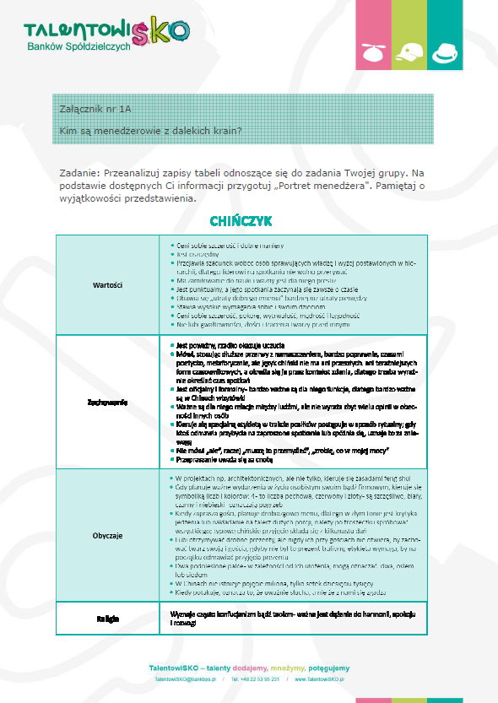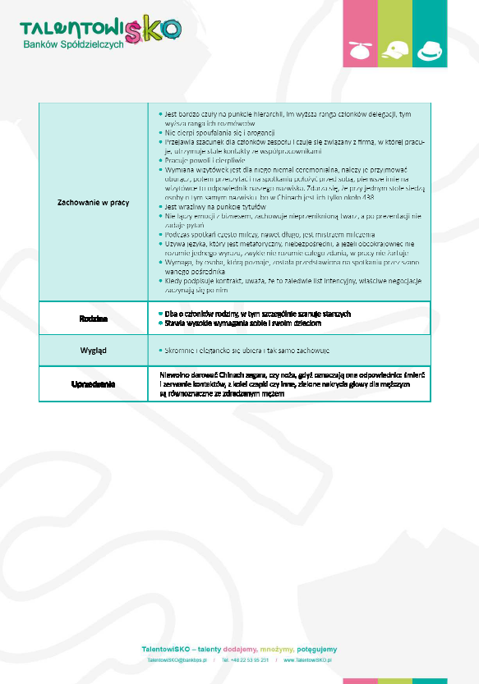

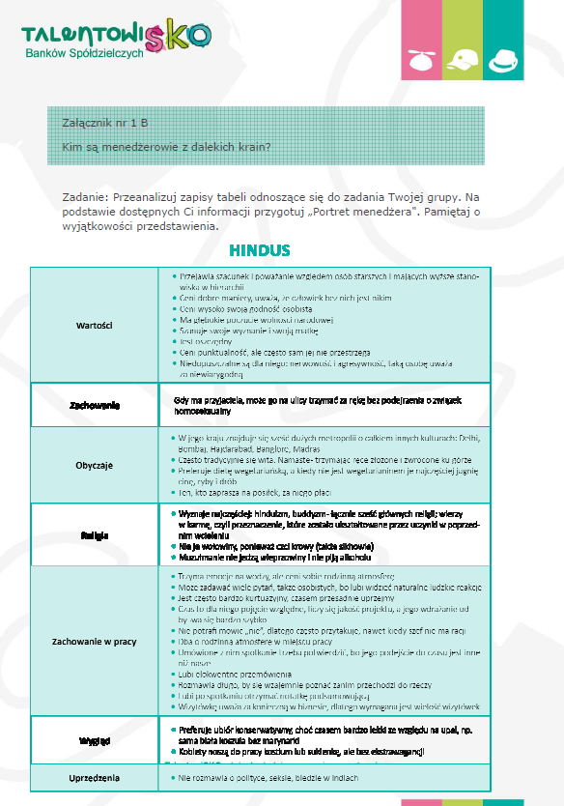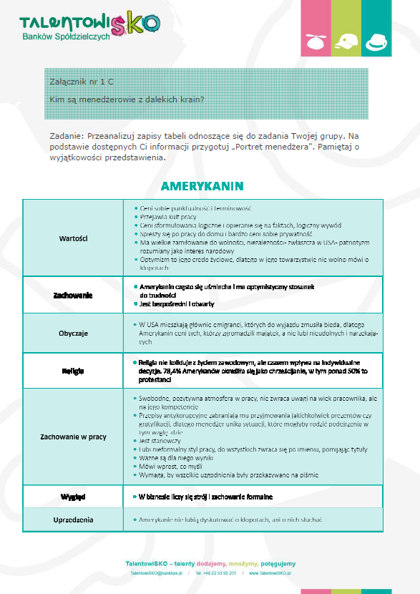

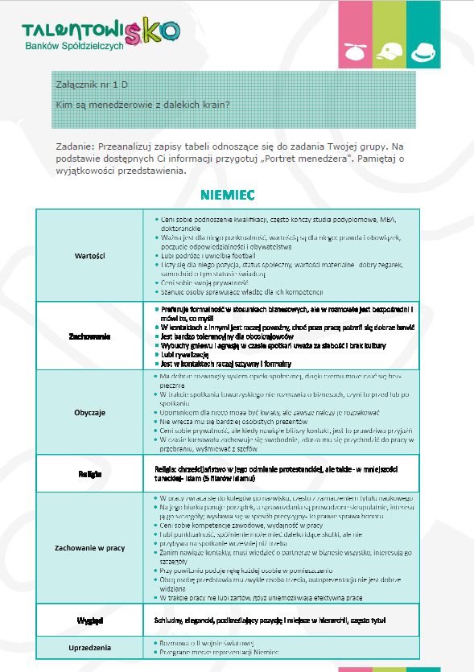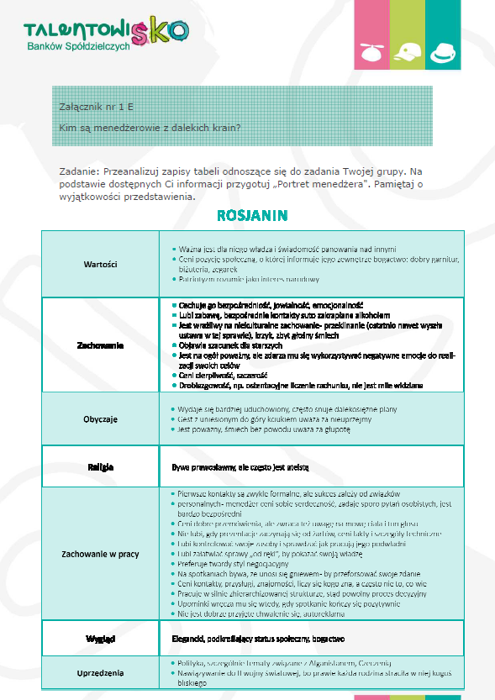

- Uczniowie i nauczyciel:

Uczniowie pracują w grupach pod kierunkiem szefów grup.
- Dzielą zadania.
- Kategoryzują informacje otrzymane od nauczyciela i przygotowane w domu.
- W związku z wielością materiału, wybierają najważniejsze kwestie.
- Tytułują projekt i nadają mu odpowiednią formę graficzną.

00:41 – 00:42

- Nauczyciel - Powoli kończymy pracę w grupach. Dzielimy się rolami, ustalamy kto i w jakiej formie zaprezentuje przygotowane kwestie.
Na następnej lekcji będziemy przedstawiać Wasze projekty. Pamiętajcie, że możecie wybrać wiele form jej przedstawienia.

00: 50 – 00:80

- Uczniowie: Przedstawiciele pięciu grup przedstawiają wyniki projektów.

00: 80 – 00:90

- Nauczyciel: Czego nauczyliśmy się w trakcie zajęć Programu Edukacji Finansowej „TalentowiSKO” dotyczących analizy różnych wartości i postaw w światowym biznesie? Jak oceniacie Waszą pracę zespołową? Co warto w niej ulepszyć? Pamiętajmy, że ten talent - kompetencja w pracy w zespole projektowym, będzie szczególnie potrzebna w Waszym przyszłym życiu zawodowym.

- Uczniowie: Projektowane odpowiedzi:
- Skuteczne prowadzenie działalności gospodarczej wymaga wiedzy o wartościach, którymi kierują się osoby, z którymi współpracujemy, zarówno Polacy, jak i przedstawiciele innych kultur.
- Nie warto jechać na spotkania bez uprzedniego przygotowania –
warto wiedzieć, z kim będziemy rozmawiać i jakie są jego preferencje, obawy.
Na sukces biznesowy składa się często: pierwsze wrażenie, ubiór,
zachowanie, świadomość zwyczajów obowiązujących w danej kulturze.

- Nauczyciel:
Rozwijanie talentów służy realizacji marzeń, a pasja w realizacji marzeń służy pozyskiwaniu pieniędzy i umożliwia cieszenie się życiem we wszystkich jego aspektach. Talenty i pieniądze idą ze sobą w parze! Uczą nas tego Banki Spółdzielcze w swoim programie.

Dziękuję za aktywność i współpracę.

Lekcja 5
CZAS TRWANIA: 90 MIN.
Temat: Jak stworzyć dobre CV i list motywacyjny – przygotowanie do rozmowy kwalifikacyjnej.

Cele:
Uczeń:
- Poznaje zasady tworzenia CV i listu motywacyjnego.
- Porównuje różne CV, określa, które CV składać do jakiego profilu firmy.
- Ćwiczy umiejętności związane z określeniem swoich potrzeb i motywacji do pracy.
- Ćwiczy umiejętności wyboru treści do dobrego CV i listu motywacyjnego.
- Charakteryzuje swoje umiejętności i predyspozycje związane z sytuacją starania się o pracę.
- Pracuje w grupie problemowej, dyskutuje i uzgadnia stanowiska.
- Stosuje w praktyce techniki komunikacyjne służące porozumieniu z odbiorcą.
- Stosuje w komunikacji słownictwo i frazeologię dostosowane do sytuacji.
- Ćwiczy umiejętności zwięzłego i konkretnego odpowiadania na pytania.
Metody: Poglądowe, praktycznego działania: praca z rocznikiem statystycznym, mapą, słowne.
Formy: Indywidualna, grupowa, zbiorowa.
Środki dydaktyczne:
- Karta pracy nr 1 schemat standardowego CV.
- Karta pracy nr 2 mój list motywacyjny.
- Kolorowe duże kartony.
Uwaga! Lekcja może być przeprowadzona w pracowni komputerowej, wtedy dodatkowe zajęcia mogą dotyczyć

projektowania schematu CV i porównywania go z przykładami z Internetu.
Przebieg zajęć:
00:00
Sprawdzenie obecności przez nauczyciela i zapisanie tematu lekcji
na tablicy.
00:02: Wprowadzenie
- Nauczyciel: Dzisiaj poznamy dokumenty, które należy tak dobrze opracować, by wyróżnić się z tłumu starających się o pracę.
Jakie czynności warto przedsięwziąć przed procesem rekrutacyjnym?
Co napisać w swoim CV, kiedy generalnie mamy zawodowo niewiele do powiedzenia?
Jak stworzyć dobry list motywacyjny, by przykuł uwagę osoby, która będzie wybierać spośród np. setki aplikacji?
00: 03 – 00:04
- Nauczyciel: Na początku spróbujemy wypisać na tablicy elementy, które możemy wpisać do „curriculum vitae”, czyli naszego schematycznego życiorysu. Proszę o zgłaszanie propozycji zagadnień.
00:05 – 00:07
- Uczniowie: Zgłaszają propozycje działów, np. dane osobowe, wykształcenie, umiejętności, cechy osobowościowe, zainteresowania, dodatkowe informacje itd.
00:08 – 00:13
- Nauczyciel: Rozdaje schemat CV. Porównajcie Wasze propozycje ze standardowym schematem CV. O czym zapomnieliśmy? Uzupełnijcie, proszę schematyczne CV o swoje dane. Pamiętajcie, że dobrze i z umiarem dobrane elementy graficzne wzbogacają CV: nie można zapomnieć o zdjęciu, warto ciekawie graficznie rozmieścić treść, ale nie przesadzić z formą, gdyż wtedy osoba rekrutująca nie będzie mogła skupić uwagi na właściwej informacji.
Najważniejsze informacje muszą znaleźć się na górze i po lewej stronie.

Zdjęcie umieszczone w CV powinno mieć profesjonalny i biznesowy charakter. Unikamy zdjęć z wakacji lub wyciętych fragmentów z większego grupowego zdjęcia. Najlepsze będą zdjęcia portretowe, takie jak do dokumentów.
Karta pracy nr 1

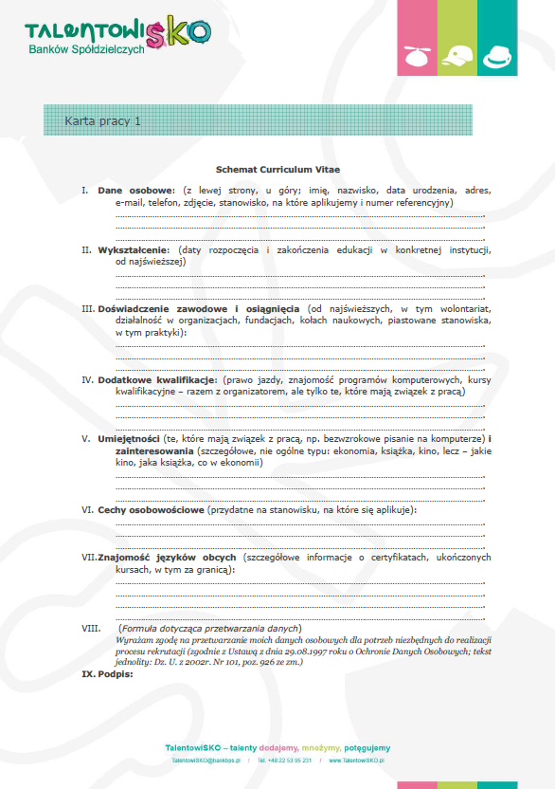
00:10 – 00:16
- Uczniowie: Uzupełniają „tablicowy” schemat i wpisują swoje dane i informacje do Karty pracy nr 1.
00:17 – 00:19
- Nauczyciel: Jakie kwestie są ważne przy wpisywaniu danych osobowych? (odpowiednia, standardowa czcionka, pogrubiona w odpowiednich miejscach w celu podkreślenia ważnych kwestii, skompresowane zdjęcie w odpowiednim stroju - adekwatnym do aplikowanego stanowiska, zapis w formacie pdf.).
Pamiętajcie, że w tytule oraz treści wysyłanego do pracodawcy e-maila powinna się znaleźć nazwa stanowiska, na które aplikujemy oraz numer referencyjny, np. dotyczy: rekrutacja na stanowisko: kelnerka (nr ref.

0031/2015). Dodatkowo w treści e-maila można zamieścić informację, gdzie znaleźliśmy dane ogłoszenie o pracę, np. W odpowiedzi na Państwa ogłoszenie na stanowisko Kelnerka (nr ref. 0031/2015) zamieszczone na Państwa stronie Internetowej, przesyłam w załączeniu swoją aplikację.
Zwróćmy również uwagę na odpowiednie brzmienie naszego adresu mailowego, wyeliminowanie adresów typu: słonko, buziaczek, kruszynka, bogseksu, itd. Jak powinien być zbudowany taki oficjalny adres? (może - imię i nazwisko@....) Stwórzcie swój poważny
e-mail, pod który będą docierać do Was informacje dotyczące rekrutacji.
00:21 – 00:25
- Uczniowie: Dyskutują o kwestiach ważnych przy wpisywaniu danych. Tworzą swoje „dorosłe” adresy mailowe.
00:26 – 00:30
- Nauczyciel: Co można byłoby zrobić, przedsięwziąć, by wzbogacić CV i przedstawić siebie jako osobę interesującą, twórczą, o dużym potencjale zawodowym, niezbędną pracodawcy?
Uczniowie dyskutują na temat: jak wzbogacić swoje CV?

- Uczniowie: wynik dyskusji:
- Warto ukończyć jakieś kursy zawodowe.
- Mieć jakąś pasję czy hobby.
- Mieć czyjeś referencje z miejsc pracy, np. wakacyjnej.
- Warto być wolontariuszem i działać w jakimś stowarzyszeniu, fundacji itp.
- Warto aplikować przed ukończeniem szkoły ponadgimnazjalnej o pracę dorywczą, np. przy organizacji zawodów sportowych, WOŚP, praktykę w mediach, np. w redakcji, radiu, telewizji, nawet na niskim stanowisku.
- W ogóle warto coś poza nauką w szkole robić.
00:31 – 00:33
- Nauczyciel: Odliczmy do czterech i podzielmy się na cztery grupy.
Każda z grup otrzyma zadanie stworzenia CV, w którym będzie aplikować na określone stanowisko:
- grupa 1: stanowisko kelnerki/ kelnera;
- grupa 2: stanowisko asystentki/ asystenta biurowego;

- grupa 3: miejsce praktykanta w firmie informatycznej;
- grupa 4: stanowisko sprzedawcy w sklepie sportowym.
Jeśli chcecie, możecie wybrać inne stanowisko i wykorzystać to CV w czasie aplikowania o wakacyjną pracę.
Puśćcie wodze wyobraźni. Wczujcie się zarówno w rolę rekrutera, który to CV będzie oglądał, jak i wyobraźcie sobie siebie – jako najlepszego kandydata/ kandydatkę na aplikowane stanowisko. Można wpisywać wszystko, co powinno się w tym dokumencie znaleźć, nawet, jeśli pozostaje to na razie w sferze planów. Może w przyszłości zrealizujecie te marzenia?
Pamiętajcie jednak, że dzisiaj „kolorujemy”, trochę przesadzamy z informacjami, bo się uczymy. W prawdziwym CV ważna jest szczerość i prawda. Ich brak natychmiast wychodzi na jaw w czasie rozmowy kwalifikacyjnej!
Pamiętajcie także o kwestiach graficznych, w tym literówkach i ortografii. Często przez błędy ortograficzne niejedno CV wylądowało w koszu!
00:34 – 00:60
- Uczniowie: pracują w grupach, przygotowują idealne CV na dużych kolorowych kartonach lub formie komputerowej.
00:61 – 00:68
- Uczniowie: prezentują opracowane przez siebie projekty, podkreślając najważniejsze kwestie, w tym także graficzne.
00:69 – 00:71
- Nauczyciel: Podsumowuje prace: chwali kreatywność, podkreśla większe możliwości na rynku pracy.
Nawiązuje do kolejnego zadania w grupach: CV to nie jedyny dokument, który musicie znakomicie opracować. Kolejnym jest list motywacyjny. Nawet, jeśli firma nie wymaga tego dokumentu, warto go wysłać, gdyż w sposób szczególny przedstawiamy w nim to, co nas motywuje do aplikowania i pracy na danym stanowisku oraz w konkretnej firmie.
Rozdaje Kartę pracy nr 2: Mój list motywacyjny, w którym znajdują się pomocne do jego zredagowania frazeologizmy i schematy językowe.
Poleca wypełnienie schematu w grupach. Uczniowie mogą skorzystać ze sformułowań zawartych w liście lub napisać „po swojemu”,

jednak używając stylu oficjalnego. W dalszym ciągu piszemy list na stanowisko, do którego opracowywaliśmy CV.
Zwraca uwagę na kreatywność, oryginalność, wyjątkowość oraz kompatybilność listu motywacyjnego z CV.

Karta pracy nr 2

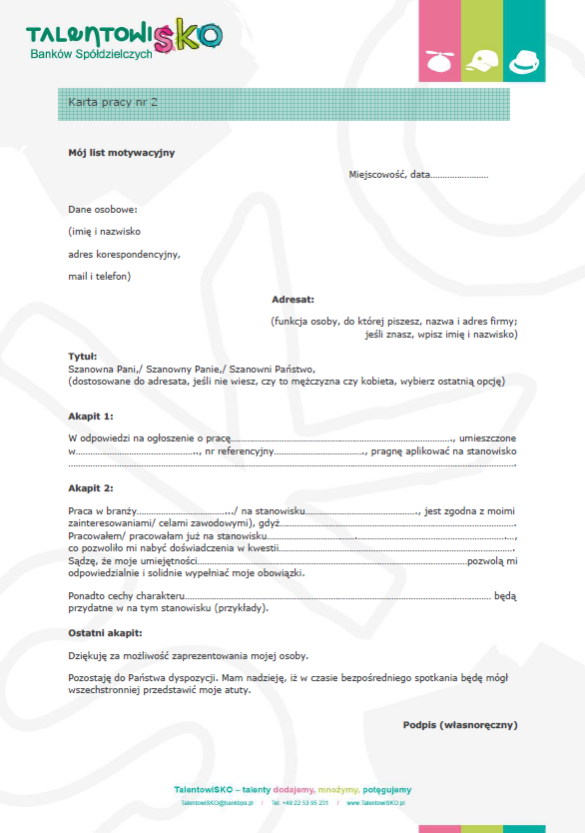
00:72 – 00:85
- Uczniowie: Wypełniają schemat listu motywacyjnego lub piszą „po swojemu”.
00:86 – 00:89
- Uczniowie: Odczytują przygotowane w grupach projekty.
00:89 – 00:90
- Nauczyciel: Podsumowuje lekcję, inicjując odpowiedzi na pytania:
- Czego nauczyliście się na dzisiejszych zajęciach?
- Co sobie uświadomiliście w czasie pracy nad CV i listem motywacyjnym?

- Jakie kroki podejmiecie w swoim życiu, by stać się konkurencyjnymi na rynku pracy?
- Co sprawiło Wam najwięcej radości, a co najwięcej kłopotu?
Wspomina, że opracowywane dokumenty to „przygrywka” w czasie aplikowania o pracę. Równie ważne są kolejne kroki aplikacji: treść maila wysyłanego do firmy oraz zasady rozmowy kwalifikacyjnej.
Życzy powodzenia w aplikowaniu o pracę w czasie wakacji i w dorosłym życiu.

Zadanie domowe
Przygotować treść e-maila, do którego dołączycie swoje CV i list motywacyjny.

Lekcja 6
CZAS TRWANIA: 90 MIN.
Temat: „Gdybym był bogaty” – czyli co nas wzbogaca, jak się to osiąga, dokąd nas prowadzi. Lekcja o bankowym kredycie.

Wstęp:
Współczesne społeczeństwo lubi się zadłużać. Tak działa na nas wszechobecna konsumpcja. Chociaż sektor bankowy zarabia na kredytobiorcach, to jednak najbardziej cieszy się z tzw. dobrych kredytów, czyli takich, które są spłacane. Z windykacji, doprowadzania do upadłości lub głębokiej nędzy nie rośnie dobrobyt społeczny. Dlatego ważne jest uczenie młodzieży tego, czym jest kredyt, czemu może służyć i jaka jest jego najważniejsza cecha – konieczność i realność spłaty.
Cele:
Uczniowie:
- Poznają mechanizmy dochodzenia do bogactwa.
- Poznają rodzaje i cechy kredytu – w tym kluczową kwestię - konieczność jego spłaty.
- Rozwijają kreatywność służącą rozwijaniu cech przedsiębiorczych, wymyślają pomysły służące zarobkowaniu, w tym pomysły na własny biznes.
- Kalkulują potrzebne kwoty, służące rozwijaniu pomysłów zarobkowych.
- Uświadamiają sobie, że mogą kreować własną finansową rzeczywistość, a nie czekać na mannę z nieba albo wygraną w Totolotka.
- Rozwijają swoje umiejętności komunikacyjne: dyskutowania, argumentacji, kontrargumentacji, wnioskowania.
- Pracują aktywnie, rozwiązują zadania indywidualne i zbiorowe.
- Stają w sytuacjach, w których należy okazać rozmówcy szacunek i zrozumienie, co pozwala rozwijać ich kompetencje społeczne i emocjonalne.

00:00
Sprawdzenie obecności przez nauczyciela, zapisanie tematu lekcji
na tablicy.
- Nauczyciel czyni wstęp do rozmowy, odtwarza wycinek utworu „Gdybym był bogaty” z musicalu „Skrzypek na dachu" – można zaczerpnąć z linku:
https://www.youtube.com/watch?v=JOL2lyFlW1w
00:05 – 00:06
- Nauczyciel - To była słynna piosenka z musicalu Skrzypek na dachu (1964), napisana przez Sheldona Harnicka i Jerry’ego Bocka. Wykonuje ją żyd Tewje, główny bohater utworu. Opowiada o jego marzeniach, o bogactwie i sławie jaką by mu ono przyniosło. Piosenka została rozpisana na bas lub bas-baryton. Piosenka ta była wielokrotnie wykonywana w nowych aranżacjach przez innych artystów.
- Nauczyciel nawiązuje dyskusję z uczniami, pyta ich, odwołuje się do popularnej wiedzy uczniów docierającej z mediów:
00:05-00:15
Dyskusja, „rozgrzewająca” uczniów do rozmowie o pieniądzach.
- Nauczyciel pyta: Co jest miernikiem bogactwa w piosence?
- Uczniowie odpowiadają: dom w centrum miasta, dużo kur, indyków, gęsi, miliony, nic nie robić, ogródki, służba, zadowolona żona, sława na cały świat, pozjadać wszystkie rozumy, dobre miejsce w synagodze, móc się odważnie wypowiadać pośród innych. (Ciekawostka: lew – zwierzę symbol bogactwa, pies – biedy).
- Nauczyciel komentuje: Tak było kiedyś. Czy coś się zmieniło? Kto dzisiaj jest bogaty i z jakiego powodu? Wymieńcie nazwiska? Jak mierzy się bogactwo osób występujących w rankingach najbogatszych świata sportu, biznesu, show biznesu?
- Uczniowie odpowiadają:
Przykłady bogaczy z Polski i ze świata:
Biznesmeni: dzieci Jana Kulczyka, Bill Gates (Microsoft), Mark Zuckerberg (twórca Facebooka)

Sportowcy: Robert Lewandowski (piłkarz), Marcin Gortat (koszykarz), Agnieszka Radwańska (tenisistka), Cristiano Ronaldo (piłkarz), Lionel Messi (piłkarz)
Gwiazdy: Beata Kozidrak, Magda Gessler, Kuba Wojewódzki, Edyta Górniak, Maryla Rodowicz, Justin Bieber (20 l.), Beyonce, Rihanna.

Bogactwo tych osób mierzone jest pieniądzem zarobionym na: sprzedaży muzyki, udziale w zawodach, występowaniu w reklamach, zarobionym w firmach.

- Nauczyciel zadaje pytanie: Czy wszyscy sławni, o których wiecie doszli do bogactwa dzięki: sile wyższej, szczęściu, czy własnej pracy? Czy byli z urodzenia bogaci? Czy jak już się jest bogatym, to można przestać pracować?
- Uczniowie odpowiadają:
- Pieniądze można ukraść
- Wziąć z banku
- Odziedziczyć
- Zarobić na giełdzie
- Zrobić coś, co się dobrze sprzeda
- Wygrać w toto lotka
Bogactwo może mieć różne oblicze. Jedni są skąpi, mając pieniądze ciężko zarobione, nie chcą ich wydawać, bo znają trud ich zdobycia. Inni, kiedy je już mają, są rozrzutni i z czasem ich zasoby maleją. Jeszcze inni pracują, jak pracoholicy, chociaż mają już wiele na koncie, kolejni zarabiają, plajtują, znowu zarabiają, żeby ponownie wszystko stracić.
Jedno jest pewne – żaden stan nie trwa wiecznie, wszystko się zmienia i warto wiedzieć, że duże pieniądze wymagają „opieki”: pomnażania, inwestowania, przepływu. Temu pomnażaniu służą m.in. kredyty.
- Nauczyciel wprowadza definicję kredytu. Pytając najpierw uczniów o to, czym jest kredyt? Rozwija wiedzę uczniów o tym środku finansowania działań w życiu, rysując na tablicy mapę myśli.
00:15-00.30
Kredyt bankowy – umowa zawarta w formie pisemnej pomiędzy bankiem a kredytobiorcą. Bank zobowiązuje się

udostępnić określoną kwotę na określony cel oraz czas, a kredytobiorca zobowiązuje się wykorzystać kredyt zgodnie z jego przeznaczeniem oraz zwrócić pobraną kwotę wraz z należnym bankowi wynagrodzeniem w postaci prowizji i odsetek.
Cechy kredytu: zwrotność, celowość i odpłatność.
Najpopularniejsze rodzaje kredytów:
- obrotowy - na pokrycie bieżącego funkcjonowania firmy, na tzw. obroty,
- hipoteczny – na sfinansowanie zakupu mieszkania,
- inwestycyjny – na sfinansowanie nowych przedsięwzięć,
- na karcie kredytowej – karta, której przyznanie wiąże się z określeniem limitu kwoty, do jakiej można się zadłużać.
- Nauczyciel pyta uczniów: Czy kredyty są dla biednych, czy dla bogatych?
- Uczniowie:
- dla biednych
- dla bogatych
- dla bogatych i biednych
- Nauczyciel: Kredyty są przede wszystkim dla tych, którzy je spłacają. Nieważne, czy biedny, czy bogaty proces kredytowy jest nieubłagany. Składa się z:
- wystąpienia o kredyt – wypełnienie wniosku
- rozpatrzenie wniosku kredytowego przez bank
- uzyskania kredytu – podpisanie umowy kredytowej z bankiem
- wykorzystania kredytu – najmilszy moment pożytkowania pieniędzy „z nieba”
- spłaty kredytu – najbardziej przykry moment oddania pieniędzy do banku z nawiązką, z zapłatą bankowi za pożyczenie, czyli z należnymi odsetkami.

Warto pamiętać, że kredyt zawsze musi być spłacony i trzeba sobie zdawać z tego sprawę przed wzięciem kredytu. Inaczej nasze bogactwo może przeobrazić się w biedę albo nasza bieda może się znacznie pogłębić.
Aby zabezpieczyć spłatę kredytu bank podpisuje z kredytobiorcą umowę kredytową.
Umowa taka musi zawierać:
- strony umowy – między kim, a kim
- kwotę i walutę kredytu
- cel na jaki został wzięty
- zasady i termin spłaty
- wysokość oprocentowania
- sposób zabezpieczenia.
Kredyty bardzo często bierze się na start działalności gospodarczej, na zrealizowanie własnego zarobkowego pomysłu, na tzw. start-up, czyli pierwszy własny projekt, z którego ma „urodzić się” nasze przyszłe bogactwo.
- Nauczyciel płynnie przechodzi do rozmowy o STARCIE. Jak wystartować w bogate życie? Gdybyście byli odpowiedzialni za siebie finansowo, co byście konkretnie potrzebowali?
00:30-00:35
- Uczniowie - odpowiadają:
- Pieniędzy
- Talentu
- Pomysłu na biznes
- Szczęścia
- Samozaparcia
- Nauczyciel: komentuje - Wszystkiego tego potrzeba mieć po trochu. Ale na zjawisko szczęścia nie mamy wpływu, pozostawmy je więc na boku. Pieniądze na START można pożyczyć z banku. Wiele banków oferuje kredyty na nowe przedsięwzięcia, na przykład związane

z atrakcyjnym, zarobkowym pomysłem. Przedsięwzięcie to musi być nazwane, opisane, wyliczone we wniosku kredytowym składanym w banku. Oto przykład wniosku kredytowego z naszego Banku Spółdzielczego. Tu następuje rozdanie dzieciom kopii wniosku kredytowego. Zwróćcie uwagę na treści wniosku.
- Prowadzący po kolei zapoznaje gimnazjalistów ze słownictwem zawartym we wniosku.
00:35-00:45
Prowadzący tłumaczy wszystkie nowe pojęcia zawarte we wniosku np.: limit kredytu, karencja, udział własny, wzorując się na WNIOSKU z rodzimego Banku Spółdzielczego.
SŁOWNICZEK KREDYTOWY
Kredyt bankowy – umowa zawarta w formie pisemnej pomiędzy bankiem a kredytobiorcą. Bank zobowiązuje się udostępnić określoną kwotę na określony cel oraz czas, a kredytobiorca zobowiązuje się wykorzystać kredyt zgodnie z jego przeznaczeniem oraz zwrócić pobraną kwotę wraz z należnym bankowi wynagrodzeniem w postaci prowizji i odsetek.
wniosek kredytowy – dokument, za pomocą którego osoba chcąca z korzystać z pożyczonych od banku pieniędzy zawiera szczegółowe informacje o: wysokości kwoty, celu, czyli przeznaczeniu kredytu, sposobie spłaty i proponowanym czasie na jaki kredyt ma być wzięty.
działalność gospodarcza – to sposób na prowadzenie działań zarobkowych, podlega zgłoszeniu do odpowiednich urzędów, w celu zgodnego z prawem prowadzenia aktywności zawodowej.
limit kredytu – to wysokość środków, jakie zostały przyznane przez bank osobie wnioskującej o kredyt.
całkowity koszt kredytu - łączna kwota wszystkich odsetek, prowizji i innych opłat, które kredytobiorca zobowiązany jest ponieść w związku z zaciąganym kredytem, pożyczką lub innym produktem.
oprocentowanie kredytu - jest to cena, jaką płacisz bankowi za pożyczenie środków finansowych. Oprocentowanie naliczane jest od momentu uruchomienia kredytu do jego całkowitej spłaty od bieżącego salda kredytu.

udział własny – wysokość kwoty własnych pieniędzy przeznaczonych przez kredytobiorcę na dane przedsięwzięcie, które w pozostałej części ma być sfinansowane z kredytu.
karencja – odłożenie na późniejszy termin lub czasowe wstrzymanie spłat raty kredytu.
transza kredytu – to część kredytu, mniejsze kwoty.
restrukturyzacja zadłużenia - obie strony umowy kredytowej - klient i bank – mogą za obopólną zgodą zmienić niektóre warunki kredytu: zawiesić spłacanie rat na pewien czas lub też uzupełnić zabezpieczenia (dodatkowo dodać poręczenie członka rodziny).
zdolność kredytowa - jest to kwota, którą w opinii banku jesteś w stanie przeznaczyć na spłatę udzielonego kredytu. W celu obliczenia zdolności kredytowej bank potrzebuje dokumentów pozwalających na ocenę wysokości uzyskiwanego dochodu, miesięczne obciążenia budżetu domowego z tytułu posiadanych zobowiązań (limity, pożyczki odnawialne, karty kredytowe, itp.), wysokość dochodu przeznaczanego „na życie”. Koszty zawsze pomniejszają dochód i tym samym powodują ograniczenie możliwości obsługi rat kredytowych.

- Nauczyciel: Przećwiczymy teraz start do bogactwa, czyli ważne zadanie dla Was. Żeby to wykonać potrzeba „tęgich głów”, a wiec pracy zespołowej. Podzielmy się na grupy 5 osobowe. Prowadzący prosi o odliczenie do 5 przez poszczególnych uczniów. Jedynki siadają z jedynkami, dwójki z dwójkami, trójki z trójkami itd. W kółku, kilkuosobowe, gotowe do pracy grupy dostają zadanie rozpisane na Karcie pracy.

00:45-00:70

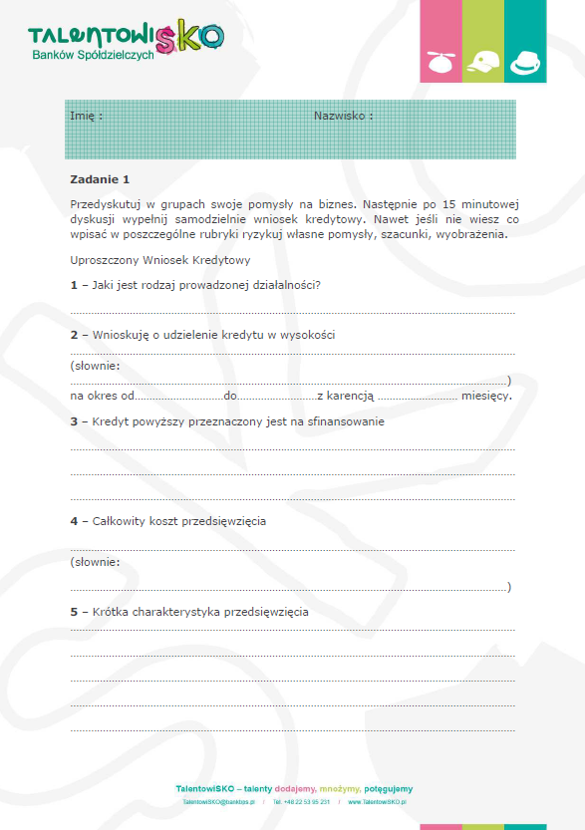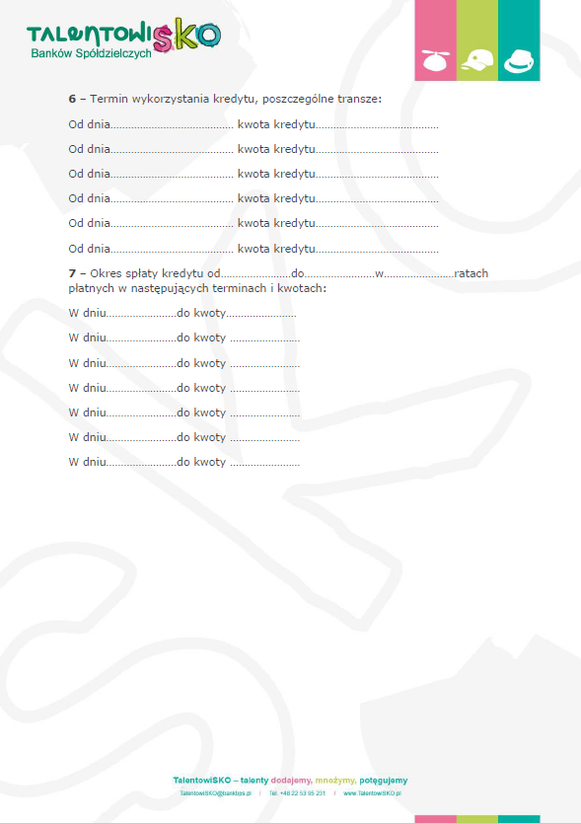

- Po upłynięciu czasu zadania prowadzący prosi o przeczytanie przykładów wypełnionych wniosków kredytowych przez 4-5 osób.
00:70-00:85
Uczniowie słuchają, jak różne pomysły mogą być finansowane z kredytu. Prowadzący w trakcie wypisuje na tablicy ciekawe spostrzeżenia – jedni biorą pieniądze na rok i spłacają szybko inni chcą wziąć pieniądze na miesiąc i nie spłacać przez kilka lat. Podkreśla, że wniosek jest wstępem do rozmowy, negocjacji z bankiem, a także do spisania i urzeczywistniania własnych oczekiwań.
- Nauczyciel podsumowuje lekcję
00:85-00:90
- O jaką wiedzę jesteśmy bogatsi po tej lekcji?
- Co sobie interesującego uświadomiliście?
- Na koniec mam pytanie do Was na samym początku w piosence pada pytanie: - Czy bóg stwarza biedaków?
- Uczniowie:
- Tak

- Nie

- Nauczyciel pyta - Skąd biorą się różnice finansowe między ludźmi? Gdzie był początek? A może do odpowiedzi poprowadzi nas inne pytanie… Jak myślicie… Co by się stało, gdyby wszyscy mieli dużo pieniędzy?
- Uczniowie mogą odpowiedzieć: Gdyby wszyscy mieli pieniądze:
- Zawsze ktoś by miał ich więcej – byłoby tak jak dzisiaj
- Nie byłoby rozwoju, wszyscy by się lenili
- Albo było by wesoło każdy by się bawił
- Byłoby nudno, byłoby ciekawie
- Itp.
- Nauczyciel pytaniami i wychwytywaniem ciekawych odpowiedzi zmierza do puenty – Bogactwo wiąże się z byciem aktywnym, ciągle próbującym, ciągle wdrażającym pomysły w życie. Wzięcie kredytu jest aktywnością po stronie ludzi z pomysłem, z inicjatywą. Jego spłata też wymaga wysiłku. Tylko ten kto nic nie robi, nic nie ma. Więc może bieda nie jest taka zła, motywuje, pcha do czegoś, albo pozwala na „skok na główkę”. Jak się nie ma i czegoś się pragnie, do czegoś się dąży, to za jakiś czas jest szansa na bogactwo, czego Wam serdecznie życzę. Do zobaczenia na następnym TalentowiSKU.
Dziękuję za ciekawą lekcję.

